**Тестовое задание - *Время из A в B***

Список реализованных возможностей:

* Информация в блоке вывода обновляется in real-time при изменении любых значений.

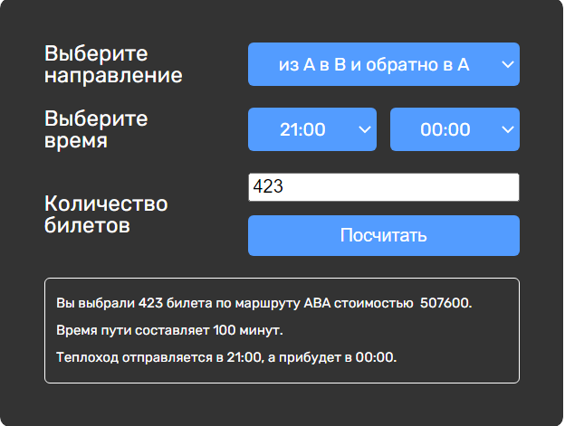

* Сумма высчитывается по-разному, в зависимости от выбранного направления.

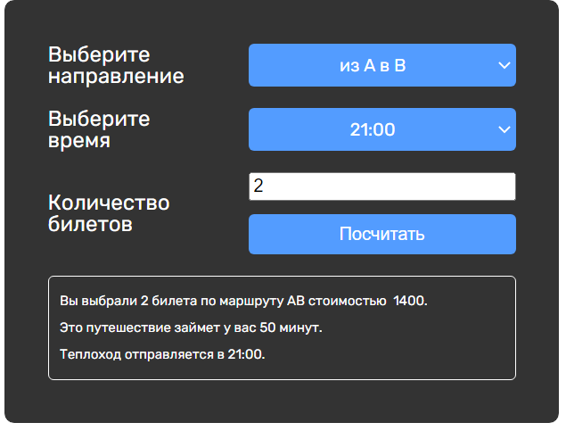

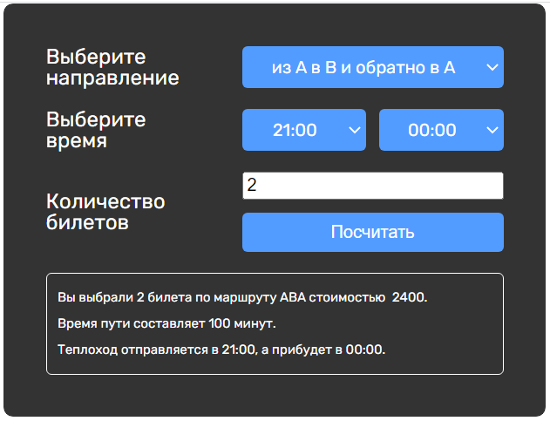

* Если путь из А в Б в А, то время Б зависит от А. (условие 50 минут)

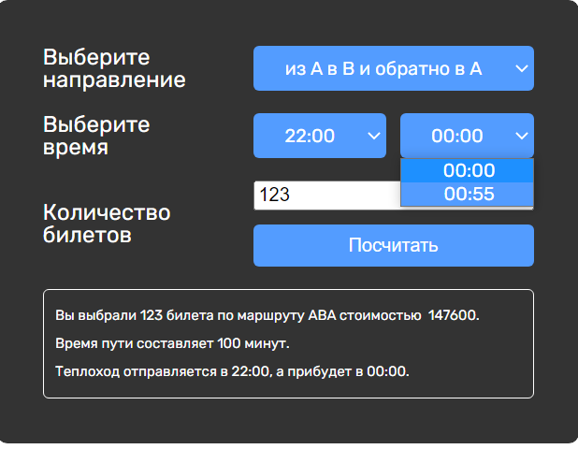

* Время высчитывается в зависимости от часового пояса устройства.



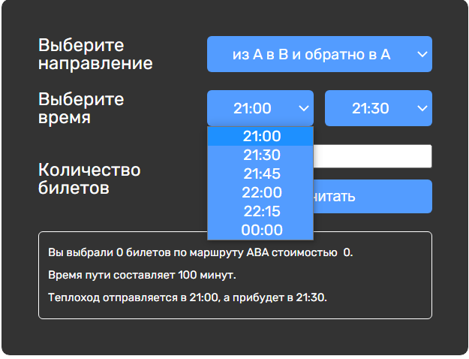

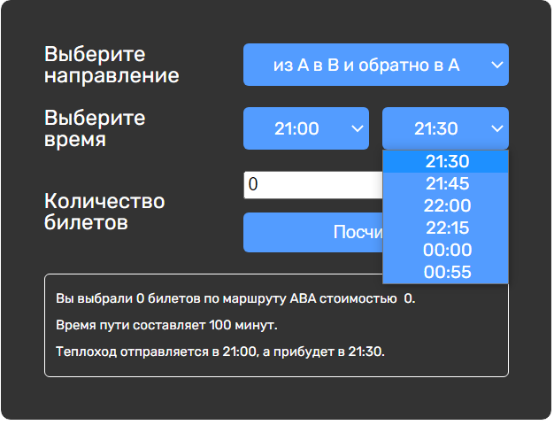

* Валидация на input (только numbers).
* В зависимости от направления меняются селекты.